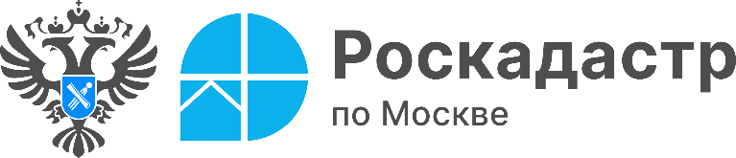

12 согласительных комиссий в рамках комплексных кадастровых работ проведено в столице в текущем году
Комплексные кадастровые работы (ККР) являются важным элементом поддержания актуальной и точной информации в Едином государственном реестре недвижимости (ЕГРН). Участие в этом процессе помогает собственникам участков дополнительно обеспечить защиту имущественных прав и интересов своих объектов недвижимости.
Одним из ключевых элементов проведения ККР является работа согласительных комиссий, которые занимаются согласованием местоположения границ в соответствии с содержащимися сведениями в представленных проектах карт-планов территории и разрешением возникающих спорных вопросов.
«Основная цель таких комиссий – наладить взаимодействие между различными заинтересованными сторонами, в том числе с собственниками земельных участков, арендаторами, органами местного самоуправления и кадастровыми инженерами. Комиссия рассматривает споры и замечания собственников, а также осуществляет поиск решений, которые позволят предотвратить возникновение спорных ситуаций. Однако, возражения должны быть мотивированными и направляться в адрес Комиссии в установленные законом сроки», — комментирует Елена Юрова, заместитель руководителя Управления Росреестра по Москве.
В столице информацию о проведении комплексных кадастровых работ и заседаний согласительных комиссий можно узнать на сайтах Росреестра, Роскадастра и Департамента городского имущества г. Москвы, организующих комплексные кадастровые работы.
«В текущем году нами проводятся комплексные кадастровые работы в отношении 10 кадастровых кварталов столицы. Участие в этом процессе помогает собственникам недвижимости избежать возможных земельных споров и юридических проблем в будущем. В рамках проведения ККР в Москве уже состоялось 12 согласительных комиссий, — отметила Елена Спиридонова, директор филиала ППК «Роскадастр» по Москве. — Информация о начале работы согласительной комиссии размещается в СМИ. Это позволяет всем заинтересованным сторонам своевременно получать актуальные сведения о заседаниях, повестках дня и других важных аспектах работы комиссий».
Кроме того, помимо информации о комиссиях в СМИ размещаются проекты карт-планов территории, с которыми собственники недвижимости могут ознакомиться. Это дает возможность гражданам увидеть, какие изменения предполагаются в кадастровом квартале, в котором находится их недвижимость, а также заранее подготовить вопросы или предложения, которые могут быть вынесены на обсуждение.
Собственники недвижимости могут ознакомиться с проектами документов и, при необходимости, участвовать в обсуждении интересующих вопросов, обратившись в согласительную комиссию. Открытость этой информации способствует большему вовлечению собственников в процесс согласования местоположения границ принадлежащих им земельных участков, что делает процесс прозрачным, справедливым и эффективным.
«Обоснованные возражения относительно местоположения границ земельных участков, содержащихся в проекте КПТР, можно представить в согласительную комиссию в письменной форме в указанный в извещениях период», — добавил Алексей Некрасов, заместитель директора филиала ППК «Роскадастр» по Москве.
Добавим, что заседание согласительной комиссии при проведении ККР проводится не менее двух раз в отношении одного кадастрового квартала. Первое заседание согласительной комиссии проводится не ранее, чем через 15 рабочих дней после опубликования проекта карты-плана территории и извещения о проведении заседания согласительной комиссии. Второе заседание согласительной комиссии проводится не ранее, чем через 35 календарных дней со дня проведения первого заседания согласительной комиссии.

Контакты для СМИ
Пресс-служба Роскадастра по Москве
8 (495) 587-78-55 (вн.23-33)
press@77.kadastr.ru
kadastr.ru
Москва, шоссе Энтузиастов, д. 14

